MANEJO PAQUETE CON JAR

2TIDSMG-4 Programación Orientada a Objetos

Por: Gabriel Eduardo De Jesús Ortiz

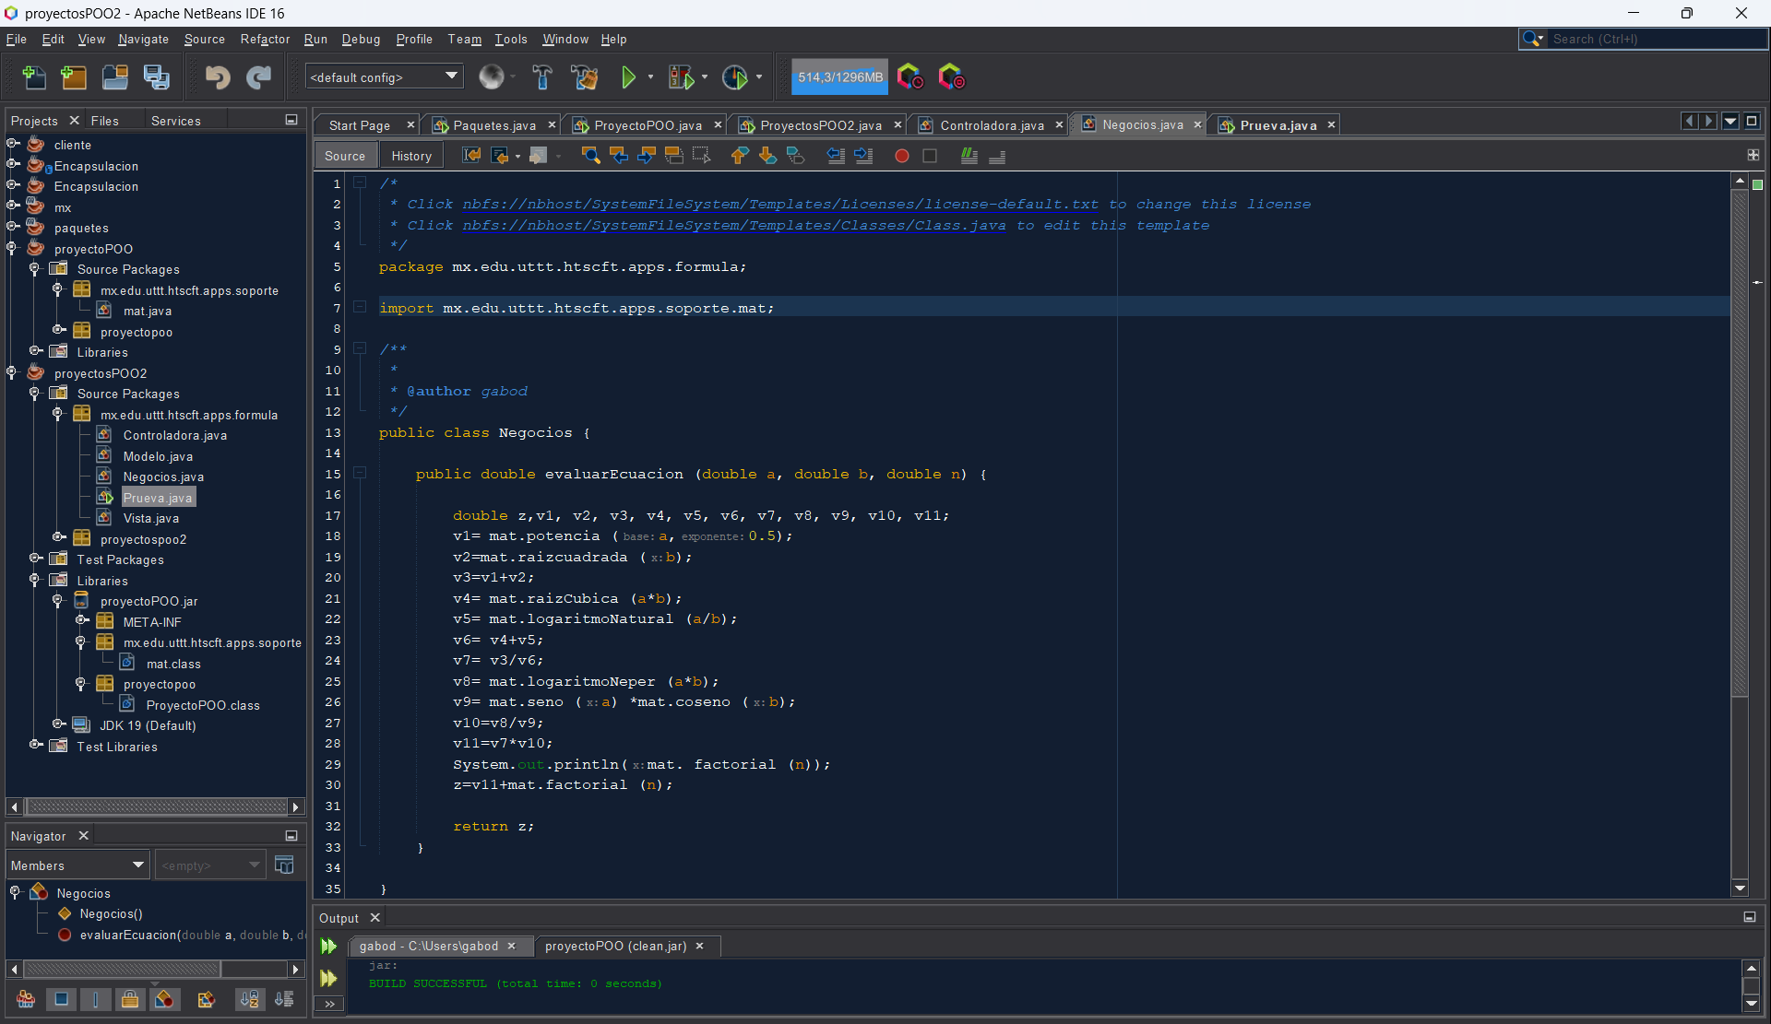En este caso se utiliza en mismo import para poder llamar la clase donde se hizo y se creo pero esta fue de un archivo jar.



Aquí podemos observar que el archivo .jar se a creado donde se encuentra el mat.class ósea que son clases diferentes en archivos diferentes solo se llama con el import para poderlo usar en la clase negocios como en los anteriores proyectos